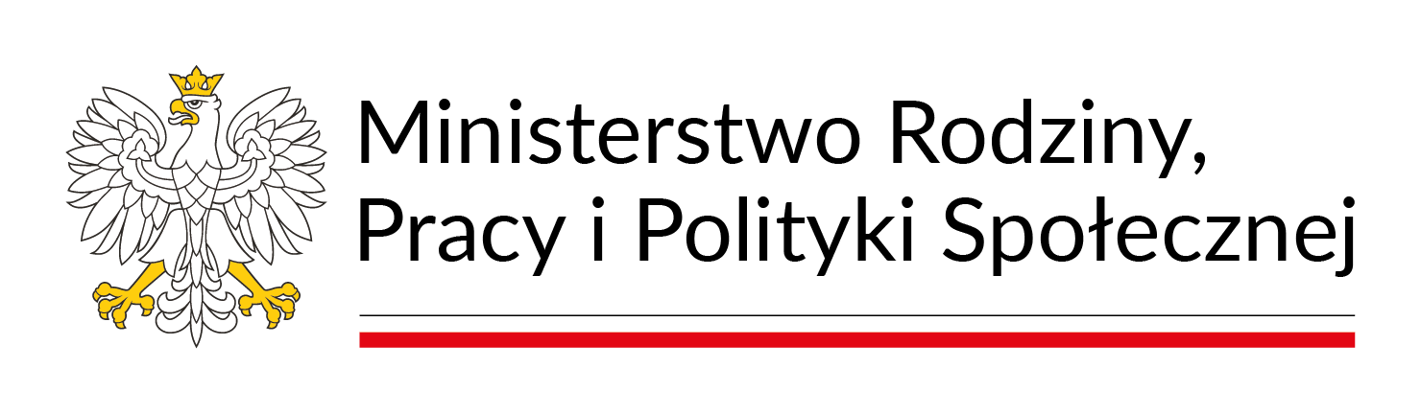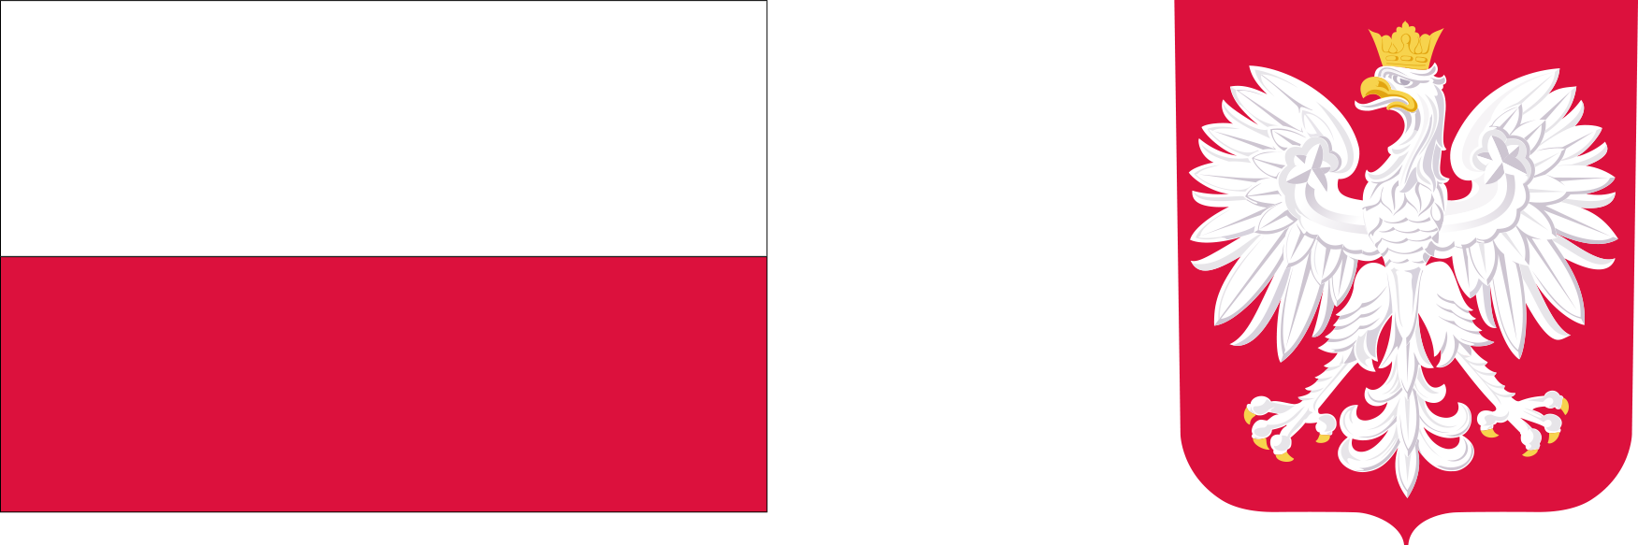
Ogłoszenie o uzupełniającym naborze uczestników do Programu „Asystent osobisty osoby z niepełnosprawnością” dla Jednostek Samorządu Terytorialnego - edycja 2026
Gmina Rzgów ogłasza uzupełniający nabór uczestników do Programu „Asystent osobisty osoby z niepełnosprawnością” dla Jednostek Samorządu Terytorialnego - edycja 2026.
Program realizowany jest ze środków Funduszu Solidarnościowego, o którym mowa w ustawie z dnia 23 października 2018 r. o Funduszu Solidarnościowym (Dz. U. z 2024 r. poz.1848), zwanego dalej „Funduszem”.
Adresatami naboru są:
1) dzieci od ukończenia 2. roku życia do ukończenia 16. roku życia posiadające
orzeczenie o niepełnosprawności łącznie ze wskazaniami w pkt 7 i 8 orzeczenia
o niepełnosprawności - konieczności stałej lub długotrwałej opieki lub pomocy innej
osoby w związku ze znacznie ograniczoną możliwością samodzielnej egzystencji oraz konieczności stałego współudziału na co dzień opiekuna dziecka w procesie jego leczenia, rehabilitacji i edukacji oraz
2) osoby z niepełnosprawnościami posiadające orzeczenie:
a) o znacznym stopniu niepełnosprawności albo
b) o umiarkowanym stopniu niepełnosprawności, albo
c) traktowane na równi z orzeczeniami wymienionymi w lit. a i b, zgodnie z art. 5 i
art. 62 ustawy z dnia 27 sierpnia 1997 r. o rehabilitacji zawodowej i społecznej
oraz zatrudnianiu osób niepełnosprawnych (Dz. U. z 2025 r. poz. 913).
Usługi asystencji osobistej polegają na wspieraniu przez asystenta osoby
z niepełnosprawnością w różnych sferach życia, w tym:
1) wsparciu uczestnika w czynnościach samoobsługowych, w tym utrzymaniu higieny
osobistej;
2) wsparciu uczestnika w prowadzeniu gospodarstwa domowego i wypełnianiu ról
w rodzinie;
3) wsparciu uczestnika w przemieszczaniu się poza miejscem zamieszkania;
4) wsparciu uczestnika w podejmowaniu aktywności życiowej i komunikowaniu się
z otoczeniem.
Udział w Programie jest bezpłatny.
W trakcie realizacji usług asystencji osobistej nie mogą być świadczone usługi opiekuńcze lub specjalistyczne usługi opiekuńcze, o których mowa w ustawie z dnia 12 marca 2004 r. o pomocy społecznej, inne usługi finansowane w ramach Funduszu Solidarnościowego albo finansowane przez Państwowy Fundusz Rehabilitacji Osób Niepełnosprawnych lub usługi obejmujące analogiczne wsparcie, finansowane ze środków publicznych.
Osoby zainteresowane udziałem w Programie prosimy o kontakt z Miejskim Ośrodkiem Pomocy Społecznej w Rzgowie, ul. Rawska 8, tel. 422142112; 422130929 lub 422395797 (poniedziałek, środa, czwartek, piątek w godzinach 7.00-15.00; wtorek 9.00- 17.00), adres e-mail: sekretariat@mopsrzgow.pl
Zgłoszenia uczestników przyjmowane będą w terminie od dnia 04.05.2026 r. do dnia 13.05.2026 r. w dziale Pomocy Środowiskowej Miejskiego Ośrodka Pomocy Społecznej w Rzgowie, ul. Rawska 8 przez pracowników socjalnych, tel. 422142112, 422395797 (poniedziałek, środa, czwartek, piątek w godzinach 7.00-15.00; wtorek 9.00- 17.00), adres e-mail: sekretariat@mopsrzgow.pl
adres skrytki na ePUAP:/MOPSRZGOW/SkrytkaESP;
adres e-Doręczeń: AE:PL-48206-77650-UIVTJ-21
Osoby zainteresowane udziałem w Programie powinny dostarczyć kserokopię orzeczenia o niepełnosprawności oraz wypełnić następujące dokumenty:
Kartę zgłoszenia do Programu
Kartę zakresu czynności
Klauzulę informacyjną o przetwarzaniu danych osobowych w Miejskim Ośrodku Pomocy Społecznej w Rzgowie
Dokumenty programowe wraz z jego treścią dostępne są na stronie: https://mopsrzgow.bip.wikom.pl/strona/asystent-osobisty-osoby-z-niepelnosprawnoscia

